القيادة: الجزء الثاني

ورقة عمل النشاط

ستستخدم ورقة العمل هذه خلال الجزء الثاني من ورشة عمل "القيادة"، وسيرشك الفيديو خلال الورشة وعليك أن تدون الملاحظات باستخدام ورقة العمل هذه.

نماذج القيادة

الايجابيات | السلبيات

الايجابيات | السلبيات

الايجابيات | السلبيات
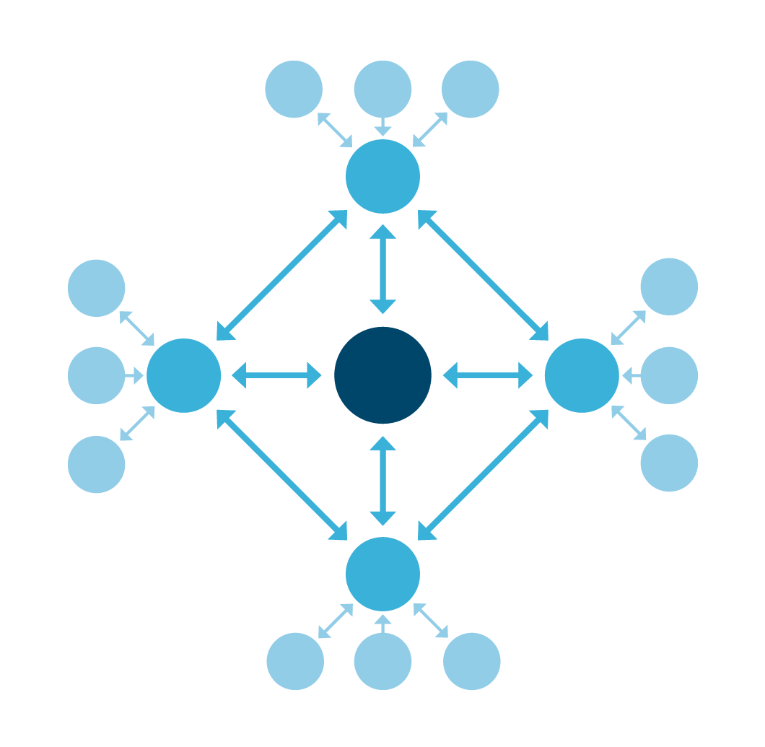

الخاتمة

استخدام المربع أدناه لكتابة بعض الاستنتاجات عن نوع أسلوب القيادة الذي تعتقد أنه سيلائم مؤسستك أو حملتك السياسية ولماذا؟ ما هي المواصفات المهمة بالنسبة لك؟

